LAPORAN PRAKTIKUM POSTTEST 3
ALGORITMA PEMROGRAMAN LANJUT



Disusun oleh: Muhammad Fajar (2509106117)
Kelas (C2 ‘25)

PROGRAM STUDI INFORMATIKA UNIVERSITAS MULAWARMAN SAMARINDA
2025

- Flowchart

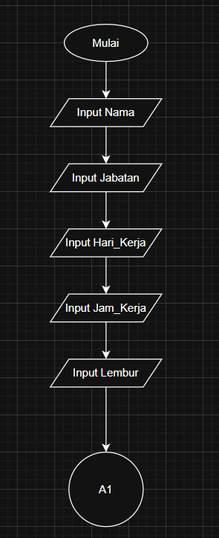
Gambar 1.1 Flowchart
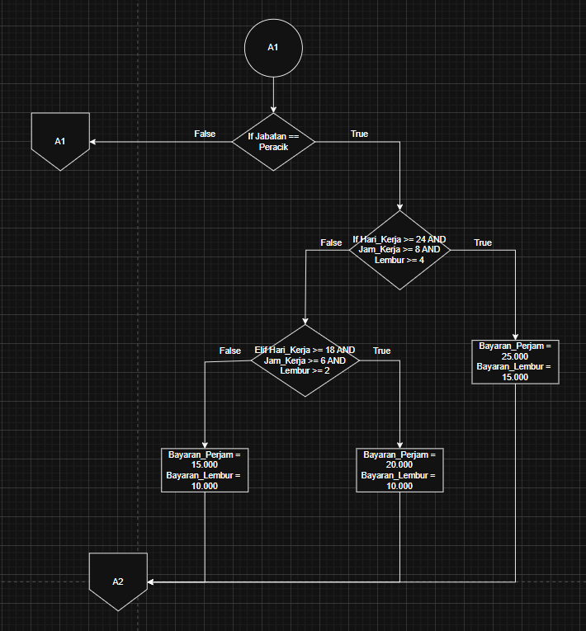
Gambar 1.2 Flowchart

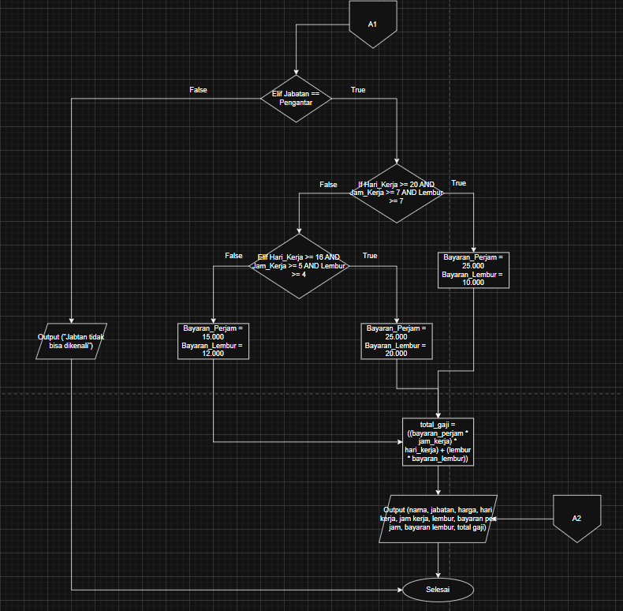
Gambar 1.3 Flowchart

Penjelasan:
- Mulai
- Input Nama
- Input Jabatan
- Input Hari_Kerja
- Input Jam_Kerja
- Input Lembar
- Maka program akan memeriksa, jika Jabatan == “Peracik”
- Jika true dan memeriksa program ini true, maka masuk ke eksekusi program ke If Hari_Kerja >= 24 AND Jam_Kerja >= 8 AND Lembur >= 4
- Maka Bayaran_Perjam = 25.000, Bayaran_Lembur = 15.000
- Hitung Total_Gaji = ((Bayaran_Perjam * Jam_Kerja) * Hari_Kerja) + (Lembur * Bayaran_Lembur))
- Output (nama, jabatan, hari kerja, jam kerja, lembur, total gaji)
- Jika false dan memeriksa program ini, maka masuk ke eksekusi program ke If Hari_Kerja >= 18 AND Jam_Kerja >= 6 AND Lembur >= 2
- Maka Bayaran_Perjam = 20.000, Bayaran_Lembur = 10.000
- Hitung Total_Gaji = ((Bayaran_Perjam * Jam_Kerja) * Hari_Kerja) + (Lembur * Bayaran_Lembur))
- Output (nama, jabatan, hari kerja, jam kerja, lembur, total gaji)
- Jika false
- Maka Bayaran_Perjam = 15.000, Bayaran_Lembur = 10.000
- Hitung Total_Gaji = ((Bayaran_Perjam * Jam_Kerja) * Hari_Kerja) + (Lembur * Bayaran_Lembur))
- Output (nama, jabatan, hari kerja, jam kerja, lembur, total gaji)
- Maka program akan memeriksa, jika Jabatan == “Pengantar”
- Jika true dan memeriksa program ini true, maka masuk ke eksekusi program ke If Hari_Kerja >= 20 AND Jam_Kerja >= 7 AND Lembur >= 7
- Maka Bayaran_Perjam = 25.000, Bayaran_Lembur = 10.000
- Hitung Total_Gaji = ((Bayaran_Perjam * Jam_Kerja) * Hari_Kerja) + (Lembur * Bayaran_Lembur))
- Output (nama, jabatan, hari kerja, jam kerja, lembur, total gaji)
- Jika false dan memeriksa program ini, maka masuk ke eksekusi program ke If Hari_Kerja >= 16 AND Jam_Kerja >= 5 AND Lembur >= 4
- Maka Bayaran_Perjam = 25.000, Bayaran_Lembur = 20.000
- Hitung Total_Gaji = ((Bayaran_Perjam * Jam_Kerja) * Hari_Kerja) + (Lembur * Bayaran_Lembur))
- Output (nama, jabatan, hari kerja, jam kerja, lembur, total gaji)
- Jika false
- Maka Bayaran_Perjam = 15.000, Bayaran_Lembur = 12.000
- Hitung Total_Gaji = ((Bayaran_Perjam * Jam_Kerja) * Hari_Kerja) + (Lembur * Bayaran_Lembur))
- Output (nama, jabatan, hari kerja, jam kerja, lembur, total gaji)
- Jika Jabatan tidak sesuai, maka false
- Output (“Jabatan Tidak Bisa Dikenali”)
- Selesai

- Deskripsi Singkat Program

    - Tujuan Program
Program ini dibuat untuk menghitung gaji karyawan PT. BOM berdasarkan jabatan, jumlah hari kerja, jam kerja per hari, serta jumlah lembur yang dilakukan.

    - Fungsi Utama
      - Memberikan perhitungan gaji yang adil sesuai jabatan dan beban kerja karyawan.
      - Mempermudah perusahaan dalam menentukan total gaji karyawan secara otomatis.
      - Mengurangi kemungkinan kesalahan perhitungan gaji karena proses dilakukan dengan bantuan program.
      - Menampilkan rincian gaji secara lengkap, mulai dari bayaran per jam, bayaran lembur, hingga total gaji yang diterima
- Source Code
if jabatan == "peracik":
if hari_kerja >= 24 and jam_kerja >= 8 and lembur >= 4: bayaran_perjam = 25000
bayaran_lembur = 15000
elif hari_kerja >= 18 and jam_kerja >= 6 and lembur >= 2: bayaran_perjam = 20000
bayaran_lembur = 10000
else:
elif jabatan == "pengantar":
if hari_kerja >= 20 and jam_kerja >= 7 and lembur >= 7: bayaran_perjam = 25000
bayaran_lembur = 20000
elif hari_kerja >= 16 and jam_kerja >= 5 and lembur >= 4: bayaran_perjam = 20000
bayaran_lembur = 15000 else:
bayaran_perjam = 15000
bayaran_lembur = 12000
else:
print("Jabatan tidak dikenali, gaji tidak bisa dihitung.") exit()

total_gaji = ((bayaran_perjam * jam_kerja) * hari_kerja) + (lembur * bayaran_lembur)

bayaran_perjam | = | 15000
bayaran_lembur | = | 10000

- Uji Coba dan Hasil Output

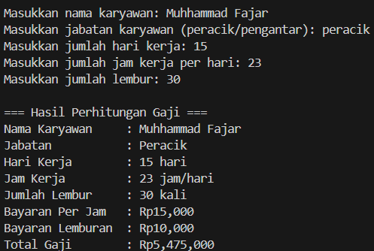
Gambar 4.1 Hasil Output

Masukkan nama karyawan: Muhhammad Fajar
Masukkan jabatan karyawan (peracik/pengantar): peracik
Masukkan jumlah hari kerja: 15
Masukkan jumlah jam kerja per hari: 23
Masukkan jumlah lembur: 30

=== Hasil Perhitungan Gaji ===
Nama Karyawan : Muhhammad Fajar
Jabatan : Peracik
Hari Kerja : 15 hari
Jam Kerja : 23 jam/hari
Jumlah Lembur : 30 kali
Bayaran Per Jam : Rp15,000
Bayaran Lemburan : Rp10,000
Total Gaji : Rp5,475,000

- Langkah-Langkah Git

  - Git Add

Gambar 5.1.1 Git Add

Perintah git add . digunakan untuk menambahkan semua perubahan file yang ada di
dalam folder proyek ke dalam staging area Git. Staging area adalah tempat sementara di mana perubahan file disiapkan sebelum benar-benar disimpan ke dalam riwayat repository melalui perintah git commit.

Tanda titik (.) setelah git add berarti semua file yang ada di direktori saat ini,
termasuk subfolder di dalamnya, akan ikut ditambahkan. Jadi, jika ada file baru, file yang sudah diubah, atau file yang dihapus, semuanya akan masuk ke dalam staging area sekaligus.

Contohnya, ketika kita selesai mengedit beberapa file sekaligus, daripada
menambahkan file satu per satu dengan git add namafile, kita bisa langsung
mengetik git add . agar semua perubahan tercatat dalam satu langkah. Setelah itu,
barulah perubahan tersebut bisa disimpan secara permanen menggunakan git
commit.

Namun, karena git add . menambahkan seluruh perubahan, kita perlu berhati-hati
agar tidak secara tidak sengaja menyertakan file yang sebenarnya tidak ingin
dimasukkan ke dalam repository. Untuk menghindari hal ini, biasanya digunakan
file .gitignore agar Git mengabaikan file tertentu.

  - Git Commit

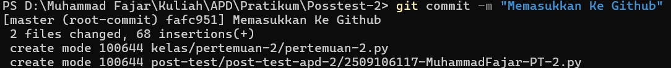
Gambar 5.2.1 Git Commit

Commit dalam Git dapat diibaratkan seperti menyimpan catatan atau rekaman atas
perubahan yang telah dilakukan pada proyek. Setiap kali kita melakukan commit,
Git akan menyimpan kondisi file yang sudah dimasukkan ke staging area sebagai
satu titik riwayat baru. Titik riwayat ini nantinya bisa dilihat, dilacak, bahkan
dikembalikan lagi jika dibutuhkan.

Sebuah commit biasanya disertai dengan pesan (commit message) yang menjelaskan apa perubahan yang dilakukan. Misalnya, ketika menambahkan fitur baru, memperbaiki bug, atau mengubah bagian tertentu dari kode. Pesan commit ini sangat penting agar orang lain — atau bahkan diri kita sendiri di kemudian hari — dapat memahami tujuan dari perubahan yang dibuat.

Setiap commit memiliki identitas unik berupa hash (serangkaian angka dan huruf)
yang membuat Git bisa membedakan satu commit dengan commit lainnya. Dengan
adanya commit, kita bisa menelusuri riwayat proyek dari awal hingga kondisi
terbaru, serta berkolaborasi dengan lebih teratur.

  - Git Push

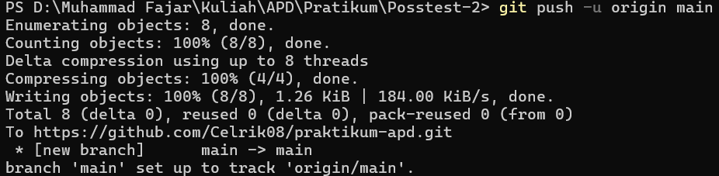
Gambar 5.3.1 Git Push

git push adalah perintah yang digunakan untuk mengirimkan atau mengunggah commit dari repository lokal ke repository remote, misalnya ke GitHub, GitLab, atau Bitbucket. Dengan melakukan push, semua perubahan yang sudah kita simpan melalui commit di komputer akan tersalin ke repository yang ada di server sehingga bisa diakses oleh orang lain atau digunakan pada perangkat lain.

Pada contoh di atas, origin adalah nama remote (default ketika kita menambahkan repository GitHub), dan main adalah nama branch yang akan dikirim. Artinya, semua commit yang ada di branch main pada komputer kita akan diunggah ke branch main di repository remote.

Tambahan -u (atau --set-upstream) berfungsi agar pada push berikutnya kita cukup mengetik git push tanpa harus menuliskan nama remote dan branch lagi, karena Git sudah mengingat pengaturan tersebut.

Dengan kata lain, git push adalah cara kita membagikan hasil kerja dari repository lokal ke repository online, sehingga proyek bisa ter-update dan mudah dikelola bersama tim.

